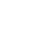
2018-2019学年湖北省武汉市江汉区八年级（上）期中数学试卷
一、选择题（共10小题，每小题3分，共30分）
1．有4cm和6cm的两根小棒，请你再找一根小棒，并以这三根小棒为边围成一个三角形，下列长度的小棒可选的是（ ）
A．1cm B．2cm C．7cm D．10cm
2．如图，∠ABC＝∠ABD，还应补充一个条件，才能推出△ABC≌△ABD．补充下列其中一个条件后，不一定能推出△ABC≌△ABD的是（ ）
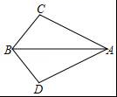
A．BC＝BD B．AC＝AD C．∠ACB＝∠ADB D．∠CAB＝∠DAB
3．下列运算中，正确的是（ ）
A．x+x＝x² B．3x²﹣2x＝x C．（x²）³＝x⁶ D．x²•x³＝x⁶
4．工人师傅经常利用角尺平分一个任意角，如图所示，∠AOB是一个任意角，在边OA，OB上分别取OD＝OE，移动角尺，使角尺两边相同的刻度分别与D，E重合，这时过角尺顶点P的射线OP就是∠AOB的平分线．你认为工人师傅在此过程中用到的三角形全等的判定方法是这种作法的道理是（ ）
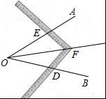
A．SAS B．ASA C．AAS D．SSS
5．计算（﹣4a²+12a³b）÷（﹣4a²）的结果是（ ）
A．1﹣3ab B．﹣3ab C．1+3ab D．﹣1﹣3ab
6．如图，BE、CF是△ABC的角平分线，BE、CF相交于D，∠ABC＝50°，∠ACB＝70°，则
∠CDE的度数是（ ）
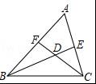
A．50° B．60° C．70° D．120°
7．如图，AD是△ABC的角平分线，过点D作DE⊥AB于E，DF⊥AC于F，则下列结论：①DE＝DF；②BD＝CD；③AE＝AF；④∠ADE＝∠ADF，其中正确结论的个数有（ ）
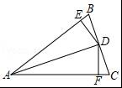
A．1个 B．2个 C．3个 D．4个
8．如图，在边长为a的正方形中挖掉一个边长为b的小正方形（a＞b），把余下的部分剪拼成一矩形如图，通过计算两个图形（阴影部分）的面积，验证了一个等式，则这个等式是（ ）
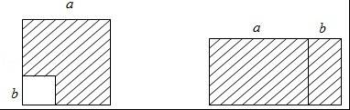
A．（a﹣b）（a+2b）＝a²﹣2b²+ab
B．（a+b）²＝a²+2ab+b²
C．（a﹣b）²＝a²﹣2ab+b²
D．（a﹣b）（a+b）＝a²﹣b²
9．如图，在方格纸中，以AB为一边作△ABP，使之与△ABC全等，从P₁，P₂，P₃，P₄四个点中找出符合条件的点P，则点P有（ ）
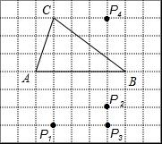
A．1个 B．2个 C．3个 D．4个
10．已知3^{m}＝a，81^{n}＝b，m、n为正整数，则3^{3m+12n}的值为（ ）
A．a³b³ B．15ab C．3a+12b D．a³+b³
二、填空题（共6小题，每小题3分，共18分）
11．计算：（x﹣2）（2+x）＝ ．
12．八边形中过其中一个顶点有 条对角线．
13．如图，△ABC≌△DEF，则∠E的度数为 ．
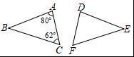
14．如果等腰三角形的两边长分别为3和7，那么它的周长为 ．
15．若x²+kx﹣15＝（x+3）（x+b），则k＝ ．
16．若一个多边形的每一个内角都等于156°，则这个多边形是 边形．
三、解答题（共5小题．第17至20题，每小题10分，第21题12分，共52分）
17．（1）计算：（﹣4x）（2x²+3x﹣1）
（2）解方程：（2x﹣3）（3x﹣2）＝6（x﹣2）（x+2）
18．已知：如图，E为BC上一点，AC∥BD，AC＝BE，BC＝BD．
求证：AB＝DE．
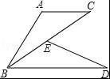
19．已知：如图，在△ABC中，∠BAC＝100°，AD⊥BC于D点，AE平分∠BAC交BC于点E．若∠C＝28°，求∠DAE的度数．
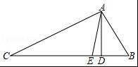
20．已知x²+y²＝25，x+y＝7，求xy和x﹣y的值．
21．我国古代数学的许多发现都曾位居世界前列，其中“杨辉三角”（如图所示）就是一例
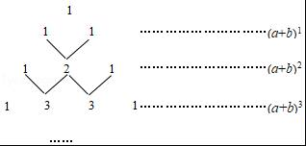
这个三角形的构造法则为：两腰上的数都是1，其余每个数均为其上方（左右）两数之和．事实上，这个三角形给出了（a+b）^{n}（n为正整数）的展开式（按a的次数由大到小的顺序排列）的系数规律．例如，在三角形中第三行的三个数1、2、1，恰好对应（a+b）²＝a²+2ab+b²展开式中各项的系数；第四行的四个数1、3、3、1，恰好对应着（a+b）³＝a³+3a²b+3ab²+b³展开式中各项的系数等等．
（1）根据上面的规律，（a+b）⁴展开式的各项系数中最大的数为 ；
（2）直接写出2⁵+5×2⁴×（﹣3）+10×2³×（﹣3）²+10×2²×（﹣3）³+5×2×（﹣3）⁴+（﹣3）⁵的值；
（3）若（2x﹣1）²⁰¹⁸＝a₁x²⁰¹⁸+a₂x²⁰¹⁷+a₃x²⁰¹⁶+……+a₂₀₁₇x²+a₂₀₁₈x+a₂₀₁₉，求a₁+a₂+a₃+……+a₂₀₁₇+a₂₀₁₈的值．
四、填空题（共4小题，每小题4分，共16分）
22．若x²+2（m﹣4）x+25是一个完全平方式，那么m的值应为 ．
23．如图，在△ABC中，∠C＝46°，将△ABC沿着直线l折叠，点C落在点D的位置，则∠1﹣∠2的度数是 ．
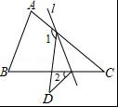
24．如图，在△ABD中，∠BAD＝80°，C为BD延长线上一点，∠BAC＝130°，△ABD的角平分线BE与AC交于点E，连接DE，则∠DEB＝ ．
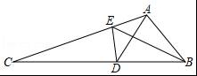
25．如图，在△ABC中，BC＝10，BC边上的高为3．将点A绕点B逆时针旋转90°得到点E，绕点C顺时针旋转90°得到点D．沿BC翻折得到点F，从而得到一个凸五边形BFCDE，则五边形BFCDE的面积为 ．
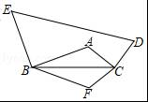
五、解答题（共3小题．第26题10分，第27题12分，第28题12分共34分）
26．（1）计算：（x³）²+x³•x⁵÷x²﹣（2x²）³
（2）化简：[（x+2y）²﹣（x+y）（3x﹣y）﹣5y²]÷2x．
27．如图，在等腰Rt△ABC中，∠ACB＝90°，∠CBA＝∠CAB，AC＝BC．点D在CB的延长线上，BD＝CB．DF⊥BC，点E在BC的延长线上，EC＝FD．
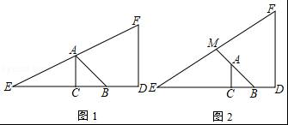
（1）如图1，若点E、A、F三点共线，求证：∠FAB＝∠FBA；
（2）如图2，若线段EF与BA的延长线交于点M，求证：EM＝FM．
28．已知：平面直角坐标系中，点A（a，b）的坐标满足|a﹣b|+b²﹣8b+16＝0．
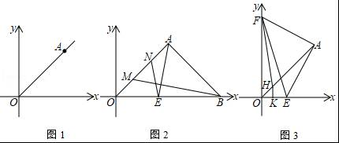
（1）如图1，求证：OA是第一象限的角平分线；
（2）如图2，过A作OA的垂线，交x轴正半轴于点B，点M、N分别从O、A两点同时出发，在线段OA上以相同的速度相向运动（不包括点O和点A），过A作AE⊥BM交x轴于点E，连BM、NE，猜想∠ONE与∠NEA之间有何确定的数量关系，并证明你的猜想；
（3）如图3，F是y轴正半轴上一个动点，连接FA，过点A作AE⊥AF交x轴正半轴于点E，连接EF，过点F点作∠OFE的角平分线交OA于点H，过点H作HK⊥x轴于点K，求2HK+EF的值．

2018-2019学年湖北省武汉市江汉区八年级（上）期中数学试卷
参考答案与试题解析
一、选择题（共10小题，每小题3分，共30分）
1．有4cm和6cm的两根小棒，请你再找一根小棒，并以这三根小棒为边围成一个三角形，下列长度的小棒可选的是（ ）
A．1cm B．2cm C．7cm D．10cm
【分析】根据三角形的三边关系可得6﹣4＜第三根小棒的长度＜6+4，再解不等式可得答案．
【解答】解：设第三根小棒的长度为xcm，
由题意得：6﹣4＜x＜6+4，
解得：2＜x＜10，
故选：C．
【点评】此题主要考查了三角形的三边关系，关键是掌握三边关系定理：三角形两边之和大于第三边．角形的两边差小于第三边．
2．如图，∠ABC＝∠ABD，还应补充一个条件，才能推出△ABC≌△ABD．补充下列其中一个条件后，不一定能推出△ABC≌△ABD的是（ ）
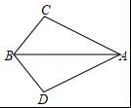
A．BC＝BD B．AC＝AD C．∠ACB＝∠ADB D．∠CAB＝∠DAB
【分析】根据题意，∠ABC＝∠ABD，AB是公共边，结合选项，逐个验证得出正确结果．
【解答】解：A、补充BC＝BD，根据SAS可以推出△ABC≌△ABD，故本选项错误；
B、补充AC＝AD，没有两边及其一边的对角相等的两三角形全等的判断方法，
∴不能推出△ABC≌△ABD，故本选项正确；
C、补充∠ACB＝∠ADB，根据AAS可以推出△ABC≌△ABD，故本选项错误；
D、补充∠CAB＝∠DAB，根据ASA可以推出△ABC≌△ABD，故本选项错误．
故选：B．
【点评】本题考查了三角形全等判定，三角形全等的判定定理：有AAS，SSS，ASA，SAS．做题时要逐个验证，排除错误的选项．
3．下列运算中，正确的是（ ）
A．x+x＝x² B．3x²﹣2x＝x C．（x²）³＝x⁶ D．x²•x³＝x⁶
【分析】直接利用合并同类项法则以及幂的乘方运算法则和同底数幂的乘法运算法则分别计算得出答案．
【解答】解：A、x+x＝2x，故此选项错误；
B、3x²﹣2x，无法计算，故此选项错误；
C、（x²）³＝x⁶，正确；
D、x²•x³＝x⁵，故此选项错误；
故选：C．
【点评】此题主要考查了合并同类项以及幂的乘方运算和同底数幂的乘法运算，正确掌握相关运算法则是解题关键．
4．工人师傅经常利用角尺平分一个任意角，如图所示，∠AOB是一个任意角，在边OA，OB上分别取OD＝OE，移动角尺，使角尺两边相同的刻度分别与D，E重合，这时过角尺顶点P的射线OP就是∠AOB的平分线．你认为工人师傅在此过程中用到的三角形全等的判定方法是这种作法的道理是（ ）
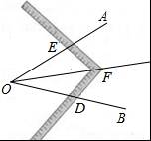
A．SAS B．ASA C．AAS D．SSS
【分析】由三边对应相等得△DOF≌△EOF，即由SSS判定两个三角形全等．做题时要根据已知条件结合判定方法逐个验证．
【解答】解：依题意知，
在△DOF与△EOF中，
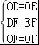，
∴△DOF≌△EOF（SSS），
∴∠AOF＝∠BOF，
即OF即是∠AOB的平分线．
故选：D．
【点评】本题考查了全等三角形的判定及性质．要熟练掌握确定三角形的判定方法，利用数学知识解决实际问题是一种重要的能力，要注意培养．
5．计算（﹣4a²+12a³b）÷（﹣4a²）的结果是（ ）
A．1﹣3ab B．﹣3ab C．1+3ab D．﹣1﹣3ab
【分析】直接利用整式的除法运算法则计算得出答案．
【解答】解：（﹣4a²+12a³b）÷（﹣4a²）
＝1﹣3ab．
故选：A．
【点评】此题主要考查了整式的除法，正确掌握运算法则是解题关键．
6．如图，BE、CF是△ABC的角平分线，BE、CF相交于D，∠ABC＝50°，∠ACB＝70°，则
∠CDE的度数是（ ）
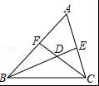
A．50° B．60° C．70° D．120°
【分析】根据角平分线定义求出∠FCB和∠EBC，根据三角形的外角性质求出即可．
【解答】解：∵BE、CF是△ABC的角平分线，BE、CF相交于D，∠ABC＝50°，∠ACB＝70°，
∴∠EBC＝∠ABC＝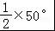＝25°，∠FCB＝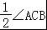＝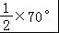＝35°，
∴∠CDE＝∠EBC+∠FCB＝25°+35°＝60°，
故选：B．
【点评】本题考查了三角形的角平分线定义和三角形的外角性质，能根据三角形的外角性质得出∠CDE＝∠EBC+∠FCB是解此题的关键．
7．如图，AD是△ABC的角平分线，过点D作DE⊥AB于E，DF⊥AC于F，则下列结论：①DE＝DF；②BD＝CD；③AE＝AF；④∠ADE＝∠ADF，其中正确结论的个数有（ ）
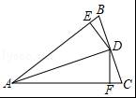
A．1个 B．2个 C．3个 D．4个
【分析】根据角平分线的性质可得①正确，即可证△ADE≌△ADF，可得③④正确．
【解答】解：∵AD是△ABC的角平分线，过点D作DE⊥AB于E，DF⊥AC于F
∴DE＝DF
∵DE＝DF，AD＝AD
∴Rt△ADE≌Rt△ADF（HL）
∴AE＝AF，∠ADE＝∠ADF
故①③④正确
∵只有等腰三角形顶角的角平分线才是底边的中线
∴②错误
故选：C．
【点评】本题考查了全等三角形的判定和性质，角平分线的性质，熟练运用这些性质解决问题是本题的关键．
8．如图，在边长为a的正方形中挖掉一个边长为b的小正方形（a＞b），把余下的部分剪拼成一矩形如图，通过计算两个图形（阴影部分）的面积，验证了一个等式，则这个等式是（ ）
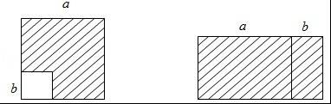
A．（a﹣b）（a+2b）＝a²﹣2b²+ab
B．（a+b）²＝a²+2ab+b²
C．（a﹣b）²＝a²﹣2ab+b²
D．（a﹣b）（a+b）＝a²﹣b²
【分析】左图中阴影部分的面积＝a²﹣b²，右图中矩形面积＝（a+b）（a﹣b），根据二者相等，即可解答．
【解答】解：由题可得：（a﹣b）（a+b）＝a²﹣b²．
故选：D．
【点评】此题主要考查了乘法的平方差公式．即两个数的和与这两个数的差的积等于这两个数的平方差，这个公式就叫做平方差公式．
9．如图，在方格纸中，以AB为一边作△ABP，使之与△ABC全等，从P₁，P₂，P₃，P₄四个点中找出符合条件的点P，则点P有（ ）
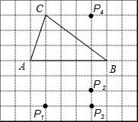
A．1个 B．2个 C．3个 D．4个
【分析】根据全等三角形的判定得出点P的位置即可．
【解答】解：要使△ABP与△ABC全等，点P到AB的距离应该等于点C到AB的距离，即3个单位长度，故点P的位置可以是P₁，P₃，P₄三个，
故选：C．
【点评】此题考查全等三角形的判定，关键是利用全等三角形的判定进行判定点P的位置．
10．已知3^{m}＝a，81^{n}＝b，m、n为正整数，则3^{3m+12n}的值为（ ）
A．a³b³ B．15ab C．3a+12b D．a³+b³
【分析】根据幂的乘方与积的乘方运算法则计算即可．
【解答】解：3^{3m+12n}
＝（3^{m}）³•（3^{4n}）³
＝（3^{m}）³•（81^{n}）³
＝a³b³，
故选：A．
【点评】本题考查的是幂的乘方与积的乘方运算，掌握幂的乘方与积的乘方的运算法则是解题的关键．
二、填空题（共6小题，每小题3分，共18分）
11．计算：（x﹣2）（2+x）＝ x²﹣4 ．
【分析】依据平方差公式进行计算即可．
【解答】解：（x﹣2）（2+x）＝（x+2）（x﹣2）＝x²﹣2²＝x²﹣4．
故答案为：x²﹣4．
【点评】本题主要考查的是平方差公式的应用，熟练掌握平方差公式是解题的关键．
12．八边形中过其中一个顶点有 5 条对角线．
【分析】根据从n边形的一个顶点可以作对角线的条数为（n﹣3），即可得解．
【解答】解：∵一个八边形过一个顶点有5条对角线，
故答案为：5．
【点评】本题考查了多边形的对角线的公式，牢记公式是解题的关键．
13．如图，△ABC≌△DEF，则∠E的度数为 38° ．
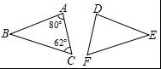
【分析】利用全等三角形的性质以及三角形的内角和定理即可解决问题；
【解答】解：∵△ABC≌△DEF，
∴∠E＝∠ABC，
∵∠ABC＝180°﹣∠A﹣∠C＝38°，
∴∠E＝38°，
故答案为38°．
【点评】本题考查全等三角形的性质、三角形内角和定理等知识，解题的关键是熟练掌握基本知识，属于中考基础题．
14．如果等腰三角形的两边长分别为3和7，那么它的周长为 17 ．
【分析】求等腰三角形的周长，即是确定等腰三角形的腰与底的长求周长；题目给出等腰三角形有两条边长为3和7，而没有明确腰、底分别是多少，所以要进行讨论，还要应用三角形的三边关系验证能否组成三角形．
【解答】解：（1）若3为腰长，7为底边长，
由于3+3＜7，则三角形不存在；
（2）若7为腰长，则符合三角形的两边之和大于第三边．
所以这个三角形的周长为7+7+3＝17．
故答案为：17．
【点评】本题考查了等腰三角形的性质和三角形的三边关系；题目从边的方面考查三角形，涉及分类讨论的思想方法．求三角形的周长，不能盲目地将三边长相加起来，而应养成检验三边长能否组成三角形的好习惯，把不符合题意的舍去．
15．若x²+kx﹣15＝（x+3）（x+b），则k＝ ﹣2 ．
【分析】已知等式右边利用多项式乘以多项式法则计算，利用多项式相等的条件即可求出k的值．
【解答】解：x²+kx﹣15＝（x+3）（x+b）＝x²+（b+3）x+3b，
∴k＝b+3，3b＝﹣15，
解得：b＝﹣5，k＝﹣2．
故答案为：﹣2．
【点评】此题考查了多项式乘多项式，熟练掌握运算法则是解本题的关键．
16．若一个多边形的每一个内角都等于156°，则这个多边形是 十五 边形．
【分析】先求出多边形一个外角的度数，然后根据多边形的外角和为360°，求出边数即可．
【解答】解：∵多边形的每一个内角都等于156°，
∴多边形的每一个外角都等于180°﹣156°＝24°，
∴边数n＝360°÷24°＝15．
故答案为：十五．
【点评】题主要考查了多边形的内角与外角的关系，解题的关键根据外角和定理求出多边形的边数．
三、解答题（共5小题．第17至20题，每小题10分，第21题12分，共52分）
17．（1）计算：（﹣4x）（2x²+3x﹣1）
（2）解方程：（2x﹣3）（3x﹣2）＝6（x﹣2）（x+2）
【分析】（1）根据单项式乘多项式的运算法则计算可得；
（2）依次去括号、移项、合并同类项、系数化为1可得．
【解答】解：（1）原式＝﹣8x³﹣12x²+4x；

（2）6x²﹣4x﹣9x+6＝6x²﹣24，
6x²﹣4x﹣9x﹣6x²＝﹣24﹣6，
﹣13x＝﹣30，
x＝．
【点评】此题考查了整式的混合运算，熟练掌握整式的混合运算顺序和运算法则是解本题的关键．
18．已知：如图，E为BC上一点，AC∥BD，AC＝BE，BC＝BD．
求证：AB＝DE．
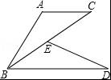
【分析】由AC、BD平行，可知∠ACB＝∠DBC，再根据已知条件，即可得到△ABC≌△EDB，即得结论AB＝DE．
【解答】证明：∵AC∥BD，
∴∠ACB＝∠DBC，
∵AC＝BE，BC＝BD，
∴△ABC≌△EDB，
∴AB＝DE．
【点评】本题主要考查全等三角形的判定，涉及到平行线的性质知识点，比较简单．
19．已知：如图，在△ABC中，∠BAC＝100°，AD⊥BC于D点，AE平分∠BAC交BC于点E．若∠C＝28°，求∠DAE的度数．
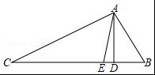
【分析】先根据角平分线的定义求得∠EAC的度数，再由外角的性质得∠AED，最后由直角三角形的性质可得结论．
【解答】解：∵AE平分∠BAC，
∴∠EAC＝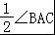＝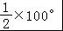＝50°，
∵∠C＝28°，
∴∠AED＝∠C+∠EAC＝28°+50°＝78°，
∵AD⊥BC，
∴∠ADE＝90°，
∴∠DAE＝90°﹣78°＝12°．
【点评】此题主要考查了三角形内角和定理，角平分线的定义，关键是掌握三角形内角和为180°，直角三角形两锐角互余．
20．已知x²+y²＝25，x+y＝7，求xy和x﹣y的值．
【分析】先根据完全平方公式求出xy的值，再根据完全平方公式求出（x﹣y）²的值，再求出答案即可．
【解答】解：∵x²+y²＝（x+y）²﹣2xy，
∴25＝7²﹣2xy，
∴xy＝12，
∴（x﹣y）²＝x²﹣2xy+y²＝25﹣2×12＝1，
∴x﹣y＝±1．
【点评】本题考查了完全平方公式，能灵活运用完全平方公式进行变形是解此题的关键，注意：a²+2ab+b²＝（a+b）²，a²﹣2ab+b²＝（a﹣b）²．
21．我国古代数学的许多发现都曾位居世界前列，其中“杨辉三角”（如图所示）就是一例
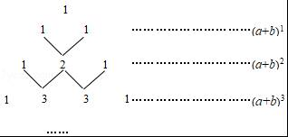
这个三角形的构造法则为：两腰上的数都是1，其余每个数均为其上方（左右）两数之和．事实上，这个三角形给出了（a+b）^{n}（n为正整数）的展开式（按a的次数由大到小的顺序排列）的系数规律．例如，在三角形中第三行的三个数1、2、1，恰好对应（a+b）²＝a²+2ab+b²展开式中各项的系数；第四行的四个数1、3、3、1，恰好对应着（a+b）³＝a³+3a²b+3ab²+b³展开式中各项的系数等等．
（1）根据上面的规律，（a+b）⁴展开式的各项系数中最大的数为 6 ；
（2）直接写出2⁵+5×2⁴×（﹣3）+10×2³×（﹣3）²+10×2²×（﹣3）³+5×2×（﹣3）⁴+（﹣3）⁵的值；
（3）若（2x﹣1）²⁰¹⁸＝a₁x²⁰¹⁸+a₂x²⁰¹⁷+a₃x²⁰¹⁶+……+a₂₀₁₇x²+a₂₀₁₈x+a₂₀₁₉，求a₁+a₂+a₃+……+a₂₀₁₇+a₂₀₁₈的值．
【分析】（1）根据三角形的构造法则，确定出（a+b）⁴的展开式中各项系数最大的数；
（2）原式变形后，计算即可得到结果；
（3）当x＝0时，得到a₂₀₁₉＝1，当x＝1时，得到a₂₀₁₉＝1，于是得到结论．
【解答】解：（1）根据题意得：（a+b）⁴的展开式中各项系数分别为1，4，6，4，1，即最大的数为6；
故答案为：6；
（2）原式＝（2﹣3）⁵＝﹣1；
（3）当x＝0时，a₂₀₁₉＝1，
当x＝1时，a₁+a₂+a₃+…+a₂₀₁₇+a₂₀₁₈+a₂₀₁₉＝1，
∴a₁+a₂+a₃+…+a₂₀₁₇+a₂₀₁₈＝0．
【点评】本题考查了完全平方式，也是数字类的规律题，首先根据图形中数字找出对应的规律，再表示展开式：对应（a+b）^{n}中，相同字母a的指数是从高到低，相同字母b的指数是从低到高．
四、填空题（共4小题，每小题4分，共16分）
22．若x²+2（m﹣4）x+25是一个完全平方式，那么m的值应为 ﹣1或9 ．
【分析】根据完全平方式得出2（m﹣4）x＝±2•x•5，求出即可．
【解答】解：∵x²+2（m﹣4）x+25是一个完全平方式，
∴2（m﹣4）x＝±2•x•5，
解得：m＝﹣1或9，
故答案为：﹣1或9．
【点评】本题考查了完全平方式，能熟记完全平方式的内容是解此题的关键，注意：完全平方式有两个：a²+2ab+b²和a²﹣2ab+b²．
23．如图，在△ABC中，∠C＝46°，将△ABC沿着直线l折叠，点C落在点D的位置，则∠1﹣∠2的度数是 92° ．
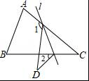
【分析】由折叠的性质得到∠D＝∠C，再利用外角性质即可求出所求角的度数．
【解答】解：由折叠的性质得：∠D＝∠C＝46°，
根据外角性质得：∠1＝∠3+∠C，∠3＝∠2+∠D，
则∠1＝∠2+∠C+∠D＝∠2+2∠C＝∠2+92°，
则∠1﹣∠2＝92°．
故答案为：92°．
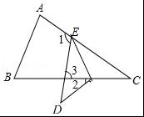
【点评】此题考查了翻折变换（折叠问题）以及三角形外角性质，熟练掌握折叠的性质是解本题的关键．
24．如图，在△ABD中，∠BAD＝80°，C为BD延长线上一点，∠BAC＝130°，△ABD的角平分线BE与AC交于点E，连接DE，则∠DEB＝ 40° ．
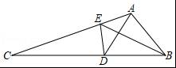
【分析】作辅助线，构建角平分线的距离，根据角平分线的性质和逆定理可得：EF＝EG＝EH，设∠DEG＝y，∠GEB＝x，根据三角形的内角和定理可得：∠GEA＝∠FEA＝40°，∠FEB＝∠HEB，列方程为2y+x＝80﹣x，y+x＝40，可得结论：∠DEB＝40°．
【解答】解：过E作EF⊥AB于F，EG⊥AD于G，EH⊥BC于H，
∵BE平分∠ABD，
∴EH＝EF，
∵∠BAC＝130°，
∴∠FAE＝∠CAD＝50°，
∴EF＝EG，
∴EG＝EH，
∴EH平分∠CDG，
∴∠HED＝∠DEG，
设∠DEG＝y，∠GEB＝x，
∵∠EFA＝∠EGA＝90°，
∴∠GEA＝∠FEA＝40°，
∵∠EFB＝∠EHB＝90°，∠EBF＝∠EBH，
∴∠FEB＝∠HEB，
∴2y+x＝80﹣x，
2y+2x＝80，
y+x＝40，
即∠DEB＝40°，
故答案为：40°．
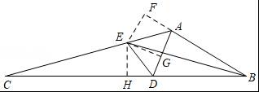
【点评】本题考查了三角形内角和定理和角平分线的性质，正确作辅助线是本题的关键，有难度．
25．如图，在△ABC中，BC＝10，BC边上的高为3．将点A绕点B逆时针旋转90°得到点E，绕点C顺时针旋转90°得到点D．沿BC翻折得到点F，从而得到一个凸五边形BFCDE，则五边形BFCDE的面积为 80 ．
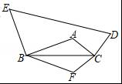
【分析】将点C绕点B逆时针旋转90°得到点G，绕点C顺时针旋转90°得到点H，连接EG、DH、GH，则△EBG≌△ABC≌△HDC，四边形BCHG是正方形，六边形BCDHGE是中心对称图形，根据轴对称和中心对称的性质得出S_{△BEG}＝S_{△CDH}＝S_{△ABC}，S_{四边形BCDE}＝S_{六边形BCDHGE}，然后由S_{五边形BFDE}＝S_{四边形BCDE}+S_{△BFC}即可求得．
【解答】解：将点C绕点B逆时针旋转90°得到点G，绕点C顺时针旋转90°得到点H，连接EG、DH、GH，则△EBG≌△ABC≌△HDC，四边形BCHG是正方形，六边形BCDHGE是中心对称图形，
∴四边形BCDE≌四边形HGED，
∵S_{△BEG}＝S_{△CDH}＝S_{△ABC}＝×10×3＝15＝S_{△BFC}，S_{正方形BCHG}＝10×10＝100，
∴S_{六边形BCDHGE}＝S_{△BEG}+S_{△CDH}+S_{正方形BCHG}＝2×15+100＝130，
∴S_{四边形BCDE}＝S_{六边形BCDHGE}＝65，
∴S_{五边形BFDE}＝S_{四边形BCDE}+S_{△BFC}＝65+15＝80，
故答案为80．
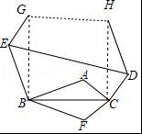
【点评】本题考查了图形的全等，熟练掌握轴对称和中心对称的性质是解题的关键．
五、解答题（共3小题．第26题10分，第27题12分，第28题12分共34分）
26．（1）计算：（x³）²+x³•x⁵÷x²﹣（2x²）³
（2）化简：[（x+2y）²﹣（x+y）（3x﹣y）﹣5y²]÷2x．
【分析】（1）根据幂的乘方、同底数幂的乘除法和积的乘方可以解答本题；
（2）根据完全平方公式和多项式乘多项式以及整式的除法可以解答本题．
【解答】解：（1）（x³）²+x³•x⁵÷x²﹣（2x²）³
＝x⁶+x⁶﹣8x⁶
＝﹣6x⁶；
（2）[（x+2y）²﹣（x+y）（3x﹣y）﹣5y²]÷2x
＝[x²+4xy+4y²﹣3x²﹣2xy+y²﹣5y²]÷2x
＝（﹣2x²+2xy）÷2x
＝﹣x+y．
【点评】本题考查整式的混合运算，解答本题的关键是明确整式的混合运算的计算方法．
27．如图，在等腰Rt△ABC中，∠ACB＝90°，∠CBA＝∠CAB，AC＝BC．点D在CB的延长线上，BD＝CB．DF⊥BC，点E在BC的延长线上，EC＝FD．
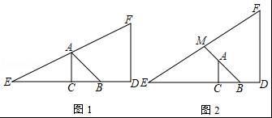
（1）如图1，若点E、A、F三点共线，求证：∠FAB＝∠FBA；
（2）如图2，若线段EF与BA的延长线交于点M，求证：EM＝FM．
【分析】（1）证明△ACE≌△BDF（SAS），得∠EAC＝∠FBD，根据平角的定义可得∠FAB＝∠FBA；
（2）连接FB，EA，延长BM，分别过点E，F作BM的垂线，垂足分别为P，Q，同理得△EAC≌△FBD，所以AE＝BF，再证明△EAP≌△FBQ和△EMP≌△FMQ，可得结论．
【解答】证明：（1）连接BF，
∵AC＝BC，BC＝BD，
∴AC＝BD，
∵DF⊥BC，
∴∠ACB＝∠D＝∠ACE＝90°，
在△ACE和△BDF中，
∵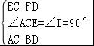，
∴△ACE≌△BDF（SAS），
∴∠EAC＝∠FBD，
∵∠FAB＝180°﹣∠EAC﹣∠CAB，∠FBA＝180°﹣∠FBD﹣∠CBA，
∵∠CAB＝∠ABC，
∴∠FAB＝∠FBA；
（2）如图2，连接FB，EA，延长BM，分别过点E，F作BM的垂线，垂足分别为P，Q，
同理得：△EAC≌△FBD，
∴AE＝BF，
同理可知：∠EAP＝∠FBQ，
在△EAP和△FBQ中，
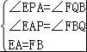，
∴△EAP≌△FBQ（AAS），
∴PE＝FQ，
在△EMP和△FMQ中，
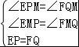
∴△EMP≌△FMQ（AAS），
∴EM＝FM．
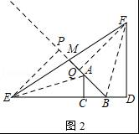
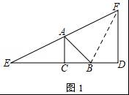
【点评】本题考查的是等腰直角三角形的性质、全等三角形的判定和性质，正确作出辅助线、灵活运用定理是解题的关键．
28．已知：平面直角坐标系中，点A（a，b）的坐标满足|a﹣b|+b²﹣8b+16＝0．
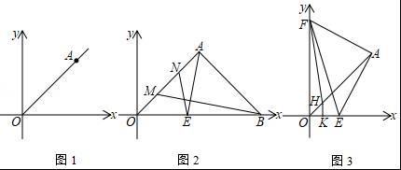
（1）如图1，求证：OA是第一象限的角平分线；
（2）如图2，过A作OA的垂线，交x轴正半轴于点B，点M、N分别从O、A两点同时出发，在线段OA上以相同的速度相向运动（不包括点O和点A），过A作AE⊥BM交x轴于点E，连BM、NE，猜想∠ONE与∠NEA之间有何确定的数量关系，并证明你的猜想；
（3）如图3，F是y轴正半轴上一个动点，连接FA，过点A作AE⊥AF交x轴正半轴于点E，连接EF，过点F点作∠OFE的角平分线交OA于点H，过点H作HK⊥x轴于点K，求2HK+EF的值．
【分析】（1）根据非负性得出a＝b＝4，过点A分别作x轴，y轴的垂线，垂足分别为M、N，进而利用角平分线的性质解答即可；
（2）过A作AH平分∠OAB，交BM于点H，根据全等三角形的判定和性质解答即可；
（3）过H作HM⊥OF，HN⊥EF于M、N，根据全等三角形的判定和性质解答．
【解答】解：（1）∵|a﹣b|+b²﹣8b+16＝0
∴|a﹣b|+（b﹣4）²＝0
∵|a﹣b|≥0，（b﹣4）²≥0
∴|a﹣b|＝0，（b﹣4）²＝0
∴a＝b＝4
过点A分别作x轴，y轴的垂线，垂足分别为M、N，则AN＝AM
∴OA平分∠MON
即OA是第一象限的角平分线
（2）过A作AH平分∠OAB，交BM于点H
∴∠OAH＝∠HAB＝45°
∵BM⊥AE
∴∠ABH＝∠OAE
在△AOE与△AHC中
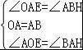
∴△AOE≌△AHC（ASA）
∴AH＝OE
在△ONE和△AMH中
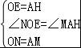
∴△ONE≌△AMH（SAS）
∴∠AMH＝∠ONE
设BM与NE交于K
∴∠MKN＝180°﹣2∠ONE＝90°﹣∠NEA
∴2∠ONE﹣∠NEA＝90°
（3）过H作HM⊥OF，HN⊥EF于M、N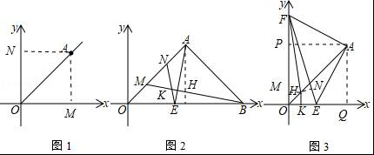
可证：△FMH≌△FNH（SAS）
∴FM＝FN
同理：NE＝EK
∴OE+OF﹣EF＝2HK
过A作AP⊥y轴于P，AQ⊥x轴于Q
可证：△APF≌△AQE（SAS）
∴PF＝EQ
∴OE+OF＝2OP＝8
∴2HK+EF＝OE+OF＝8
【点评】此题是三角形综合题，主要考查了角平分线的性质，全等三角形的性质和判定，解本题的关键是全等三角形性质和判定的运用．

